- Las interfaces gigabit ethernet van a tomar la última dirección ip válida de la subred.
Identificar la última dirección ip válida de cada bloque.
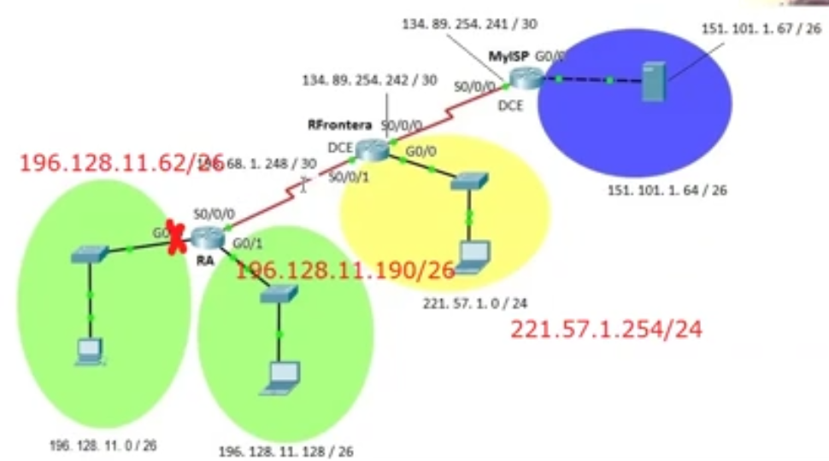
- Identificar la primer ip válida para las interfaces DCE de la subred
Dibujar con texto en la imagen las ips de las interfaces en Packet tracer
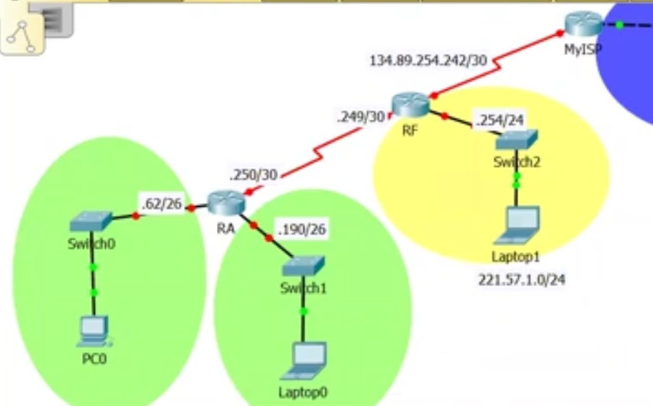

Uso Notepad para preparar la configuración de los equipos.
- My ISP ya está configurado y no tenemos acceso a configurar el ISP.
- Se comienza a configurar el router A.
- El bloc de notas nos va a permitir preparar nuestras configuraciones de manera rápida, exitosas y fácil de editar o modificar será el Notepad.
- Nombre del router
- Comentarios se ponen con signo de admiración!
- ! Encriptar password
- ! Desactivar DNS
- no ip domain-lookup
- Corregir no ip domain-lookup con el guión
- Se prueba con un comando incorrecto, clesa, el Shell trata de traducir el comando como un nombre de dominio, pero ese nombre de dominio no existe. Para deshabilitar esa posibilidad se utiliza el comando no ip domain-lookup y con este comando se
Router#clesa
- Para configurar un router el primer password que aparece es el de la consola
- ¡ Password de la consola
- El login me permite que cuando yo me conecte salga el prompt indicándome que necesito capturar un password para poder entrar a la consola del equipo.
- El comando logging sync me permite que mi edición cuando salga un mensaje de la consola se reproduzca en la línea inferior. Si no activo este comando, mi instrucción va a aparecer truncada
- hostn ……
- ….
- ame RA
- Este comando permite que después del mensaje de la consola, mi edición regrese la línea completa como la llevaba hasta que apareció el mensaje.
- ¡ Conexión TELNET o para configurar SSH
- Line vty 04 me permite tener conexiones remotas. Login es para que me salga el prompt para que ponga el password el usuario. Pueden ser telnet por default o podemos configurar el protocolo ssh. Como lo hicimos en el laboratorio anterior.
- Password enable
- ES IMPORTANTE QUE LOS PASSWORD NO TENGAN UN ESPACIO EN BLANCO AL FINAL, ya que al hacer el copy paste el espacio en blanco se copia como la palabra clave.
- Poner en texto DCE en packet tracer para identificar la interface en la que se va a configurar la velocidad del reloj del enlace.
Equipo de comunicación de datos (DCE): Un dispositivo que suministra los servicios de temporización a otro dispositivo. Habitualmente, este dispositivo se encuentra en el extremo del enlace que proporciona el acceso WAN.
DCE: Equipo de comunicación de Datos (Data Comunication Equipment)
DTE: Equipo Terminal de Datos (Data Terminal Equipment)

- ! Interfaz DTE
- Int s0/0/0
- El router A tiene una interfaz DTE n o requiere configuración del reloj.
- No shut para levantar la interface, todas las interfaces del router (giga ethernet y seriales) están apagadas por default.
- description o desc
- Configurar interfaces gigabit ethernet
- Configurar router RA en packet tracer
- Copiar configuración del RA del bloc de notas al RA en Packet Tracer.
- Si hubiera un error aparecería un símbolo de circunflejo.
- Aparece mensaje gigabit ethernet up, las interfaces ya están levantadas y activas.
- En enlace con las PCs ya aparece verde.
- Configurar PCs del router RA
- Pruebas de conectividad.
- Buena práctica, primero ping hacia mis gateways desde mi PC0 o Laptop0. Razones por las que el el ping al Gateway no funcione podría ser ips, mascaras o gateways mal configuradas.
- Ping laptop0 y PC0.
Realizar pings. Cuando la laptop0 o la PC0 desean establecer comunicación con el exterior lo que conocen es la dirección IP no conocen la MAC address. Al no conocer la MAC los dispositivos requieren de un protocolo que les permita encontrar la dirección MAC correspondiente con el equipo destino. El router se encargará de traducir la IP a la MAC correspondiente de los equipos a través del protocolo ARP. EL protocolo ARP realiza dada una dirección IP una búsqueda en las tablas correspondientes para enviar la MAC correspondiente a los equipos que lo están solicitando. Una vez teniendo la dirección MAC se dará la posibilidad de comunicarse.
Hablar protocolo ARP (sh arp en el router)
Si el host de destino no se encuentra en la misma subred, el remitente se dirige a la puerta de enlace estándar (en la mayoría de los casos un router). Puede acceder a ella mediante la combinación de dirección MAC e IP, por lo que aquí también se necesita el Address Resolution Protocol. Una vez resueltas las direcciones, la puerta de enlace recibe el paquete de datos y a continuación lo envía al host de destino. Para ello esta pasarela de enlace analiza la cabecera IP para obtener los datos necesarios. A continuación, sirviéndose de las posibilidades del protocolo ARP, resuelve la dirección física directamente cuando esta se encuentra en una subred adyacente, o resuelve la dirección de hardware de otra puerta de enlace cuando el ordenador de destino se encuentra en una subred remota y no se puede determinar la trayectoria del paquete con ayuda de la tabla de enrutamiento.
En el último caso, el proceso se repite tantas veces como sea necesario hasta que el paquete de datos llegue a su destino o hasta que el campo TTL (Time to Live) haya adoptado el valor 0 en la cabecera IP.

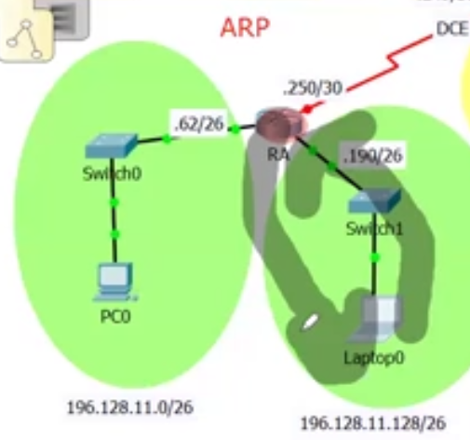

- Ver tabla de ruteo en router RA.
- C red directamente conectada
- L enlace local que le hemos dado a la interface
- No hay puerta de enlace predeterminada, no puedo alcanzar adelante otras posibles conexiones. (no hay Gateway of last resort)
- Revisar tabla de ruteo (sh ip route)
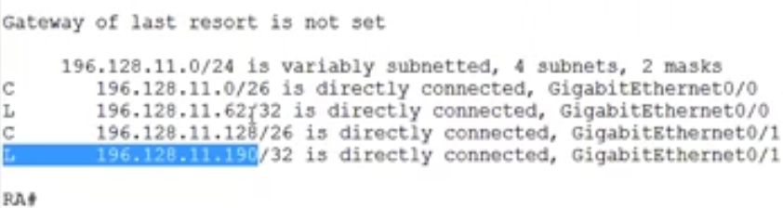

- Configurar router RF
Copiar la configuración general de RA
Configurar interface serial s0/0/1como DCE.
- Las interfaces serial necesitan una señal de sincronización que controle la comunicación.
- En la mayoría de los entornos, un dispositivo DCE proporciona dicha señal.
- DTE : (Data terminal equipment) Equipo terminal de datos
- DCE : (Data Communications Equipment) Equipo de comunicaciones de datos.
- Para la configuración de un interfaz del router como DCE, hay que configurar el reloj que se encargue de la sincronización entre los dos dispositivos. Para ello se utilizará el comando: clock rate <ratio>
- El comando clock activa la sincronización y fija la velocidad. Las velocidades de sincronización disponibles (en bits por segundo) son: 56000, 64000, 128000. No obstante, dependiendo de las características de las interfaces serial es posible que algunas de estas velocidades no estén disponibles. Un valor habitual, en entornos de laboratorio, para la velocidad de sincronización es 56000 bits por segundo.

- Establecer las rutas estáticas en el router frontera. Ruta estática recursiva o directamente conectada.
Establecer ruta estática en RF hacia SUBRED AZUL. Tengo que identificar mi interfaz de salida.
- Ip route 151.101.1.64 255.255.255.192 s0/0/0 directamente conectada
- Ip route 151.101.1.64 255.255.255.192 134.89.254.241 recursiva
- Ip route 151.101.1.64 255.255.255.192 s0/0/0 134.89.254.241 completamente conectada
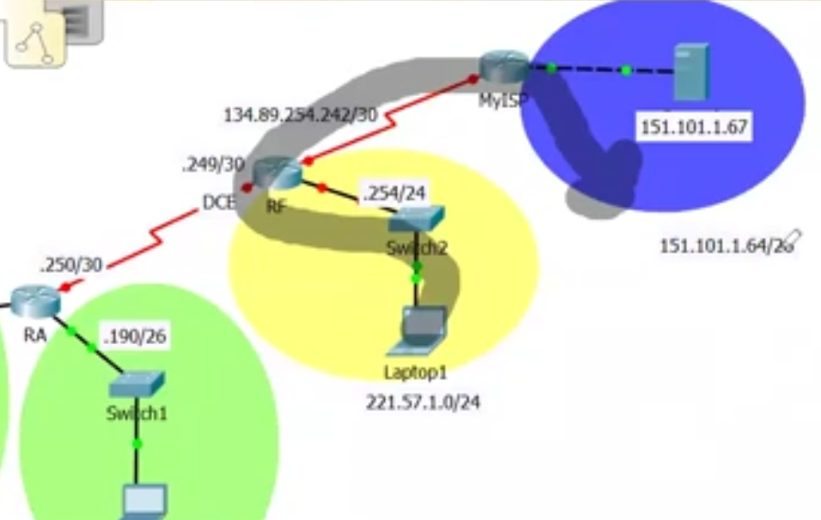

Establecer ruta estática en RF hacia SUBRED VERDE
Ip route 196.128.11.0 255.255.255.192 s0/0/1
Ip route 196.128.11.128 255.255.255.192 s0/0/1
O Sumarizo ambas subredes 196.128.11.0000 0000 SUPRANETEO
196.128.11.1000 0000
Ip route 196.128.11.0 255.255.255.0 s0/0/1

Clase 2
En el ruteador RA CONFIGURAR RUTAS ESTÁTICAS
Establecer ruta estática en RA hacia SUBRED AMARILLA
Ip route 221.57.1.0 255.255.255.0 s0/0/0
198.68.1.249
Establecer ruta estática en RA hacia SUBRED AZUL o hacia el exterior
IP route 151.101.1.64 255.255.255.192 s0/0/0
Establecer ruta estática en RA hacia SUBRED ENTRE rFrontera y MyISP
Pruebas de conectividad INTERNA:
- PC0 a RA
- Laptop0 a RA
- Laptop1 a RF

- PC-0 a Laptop0
- 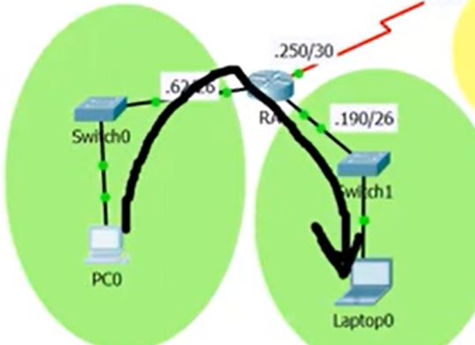

Prueba de conectividad EXTERNA:
Laptop1 selecciono el protocolo http web browser para ver si alcanzo el servidor externo (151.101.1.67). Si el protocolo de ruteo está bien constituido la información fluye.
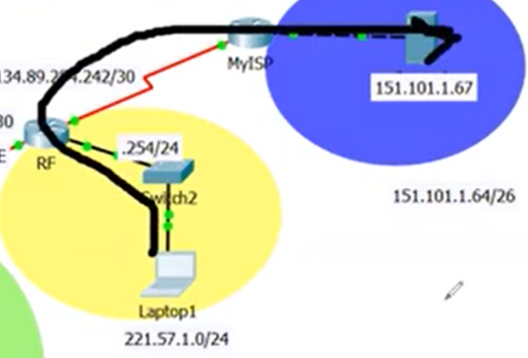
El ISP ya tiene una ruta hacia nosotros, utiliza un protocolo de ruteo estático hacia nosotros.
PC0 selecciono el protocolo http web browser para ver si alcanzo el servidor externo (151.101.1.67). Si el protocolo de ruteo está bien constituido la información fluye.
PC-0 a Laptop0


